B10632026 四資工二甲 吳苡瑄

在上課的時候，老師有提到每次給的infix expression不會超過30個，所以我就先DEFINE了一個MAX值為30，後面也是照著上課提到的演算法去做的，不過有遇到一個比較麻煩的問題就是，當遇到(A%B/C)這樣的式子，因為其中的兩個operator是同一個priority，所以是先遇到的先算，但在轉換成prefix時因為先把整個式子反過來了，所以順序也會有所不同，這樣原本上課提到的那個演算法就會出問題，需要重新寫一個嚴謹一點的程式，不過老師說在輸入時可以自行給測資加上括號，所以我就先繼續照著原本的演算法完成這次的作業了。

測資一：(A-B/C)\*(A/K-L)

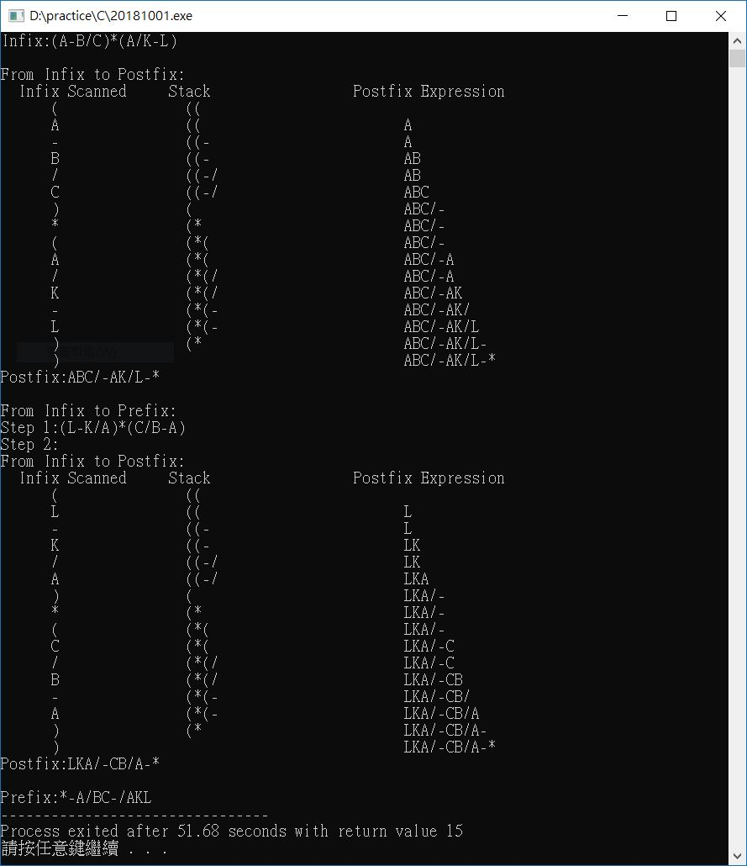

測資二：A-(B/C+((D%E)\*F)/G)\*H //自行加上了一對括號

